Лабораторная работа №1

Передача и прием сообщений в MPI

**Цель:** изучить основные принципы приема и передачи сообщений в технологии MPI на примере использования в рамках языка С++.

Вариант 2

Реализуйте процесс-«счётчик», (который запускается со значением 0 и

1) если получена -1, то он выводит в текущее значение и заканчивает работу;

2) если получено любое другое сообщение, то значение увеличивается на 1 и выводится сообщение об этом.

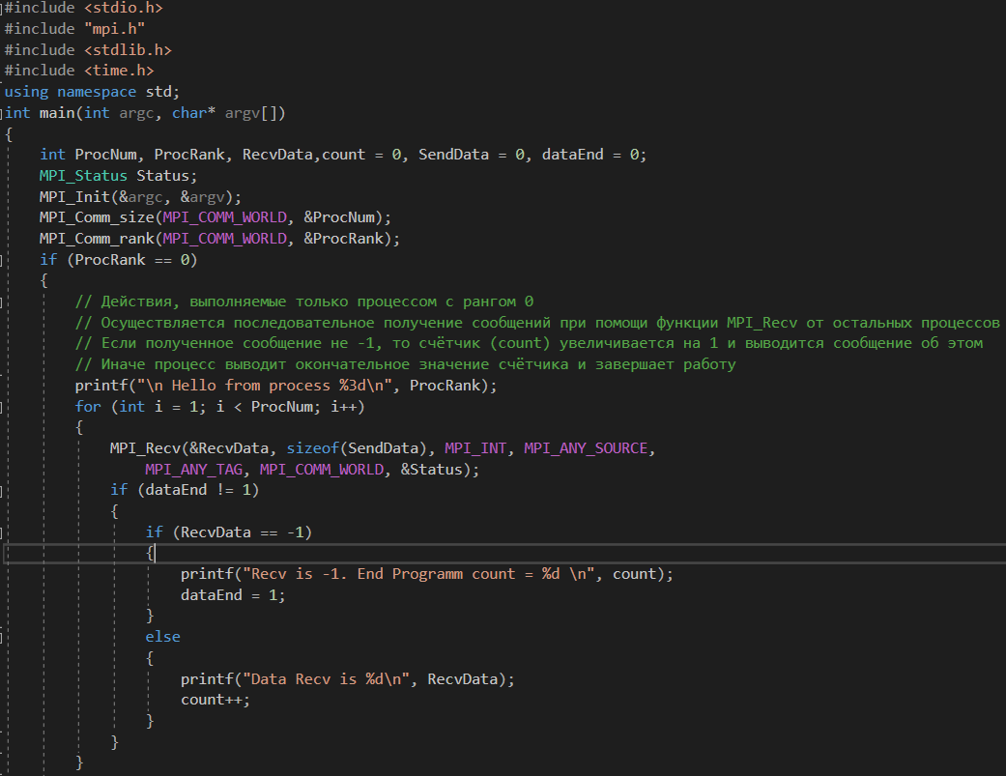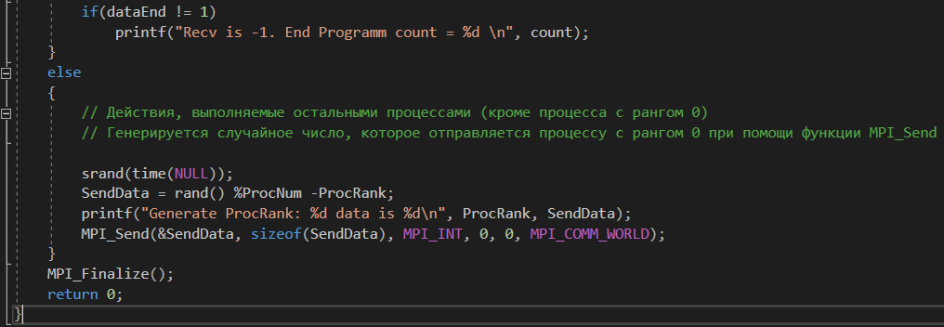

Демонстрация работы:

